МУНИЦИПАЛЬНОЕ АВТОНОМНОЕ ДОШКОЛЬНОЕ ОБРАЗОВАТЕЛЬНОЕ УЧРЕЖДЕНИЕ "ДЕТСКИЙ САД ОБЩЕРАЗВИВАЮЩЕГО ВИДА № 58" НИЖНЕКАМСКОГО МУНИЦИПАЛЬНОГО РАЙОНА РЕСПУБЛИКИ ТАТАРСТАН

Ваше мнение формирует
официальный рейтинг организации:
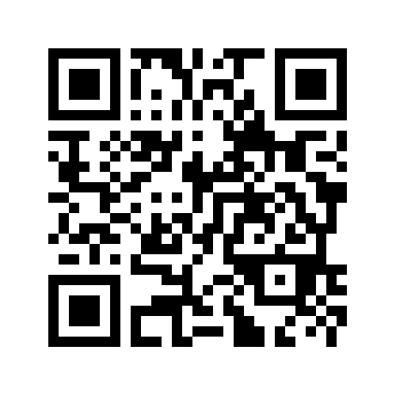

Анкета доступна по QR-коду, а так же по прямой ссылке:
https://bus.gov.ru/qrcode/rate/260150
bus.gov.ru

